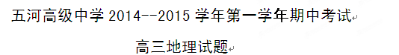
命题人：蒋旭露
一、单项选择题：（60分）每题3分，多选不得分。
太阳是太阳系的中心天体，地球是太阳系的八颗行星之一。据此完成1～2题。
1、地球在宇宙的位置可以描述为
①是地月系的中心天体 ②是太阳系中的一颗巨行星 ③与太阳系中的金星、木星相邻 ④不属于河外星系
A．①② B．②④ C．②③ D．①④
2、下列地理事物的形成，与太阳辐射密切相关的是
①大气环流 ②石油、天然气资源 ③火山爆发 ④地壳运动
A．①② B．③④ C．①④ D．②③
下图是经纬图，已知M地位于赤道，N地比P地先见到日落；此刻，图中70°纬线以内为极昼，再过8小时，N地太阳高度达当日最大。读图回答3、4题。
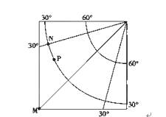

3.此刻，太阳直射的经线经过
A．世界著名渔场 B．热带沙漠地区 C．世界著名油田 D．暖流流经地区
4.图幅范围内
A．此刻，大部分地区是黑夜 B．此刻，各地在同一日
C．此日后，各地白昼逐渐增长 D．此季节，N地原野一片枯黄
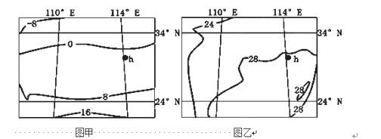
图甲和图乙分别为某大陆最冷月与最热月平均气温分布图（单位℃），回答5～7小题。
5．图中区域气温年较差最大值可能出现于图幅的
A．中西部 B．西北部 C．东北部 D．中东部
6．等温线总体走向由图甲到图乙变化的主导因素是
A．太阳辐射 B．大气环流 C．海陆分布 D．植被差异
7．对h地天气描述正确的是
A．图甲所示月份，该地午后多阵雨
B．图甲所示月份该地气温日较差总体大于图乙所示月份
C．图乙所示月份，该地多晴天
D．图甲所示月份，该地常遭台风袭击

读“某时刻天气状况示意图”，完成第8～9题。

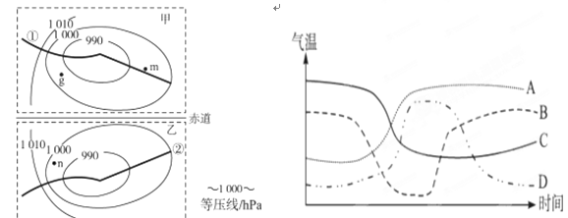

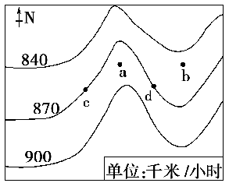
8.下列说法正确的是
A．①和②锋面分别向东南和西北方向移动
B．乙天气系统中心气流旋转下沉，东侧为暖锋
C．甲天气系统西侧盛行偏北风，形成冷锋
D．m地天气晴朗，n地阴雨连绵
9．右图中正确反映上图中①锋面过境期间，g地温度变化过程的是
A．A B．B C．C D．D
下图是地球表面自转线速度等值线分布图。读图回答10～12题。
10．图示区域大部分位于
A．北半球低纬度 B． 北半球中纬度
C．南半球低纬度 D．南半球中纬度
11．图中a、b两点纬度相同，但地球自转的线速度明显不同，原因是
A．a点地势高，自转线速度大
B．b点地势低，自转线速度大
C．a点地势低，自转线速度大
D．b点地势高，自转线速度大
12．关于图中a、b、c、d四点地球自转角速度的大小判定，正确的是
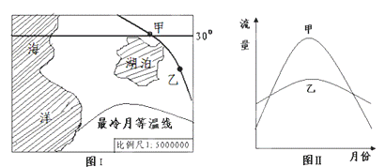
A．a＞b＞c＞d B．a＜b＜c＜d
C．a＝b＝c＝d

D．a＞c＝d＞b
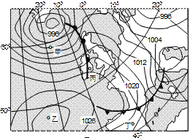
下图1示意某沿海地区海陆风形成的热力环流剖面图，图2为该地区近地面与600米高空垂直气压差的分布状况。读图回答13-14题题．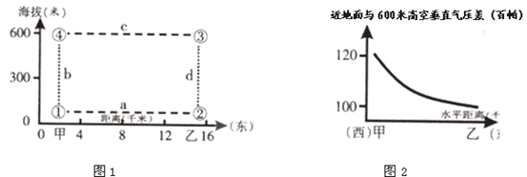13．有关气压分布状况的叙述，正确的是
A．①地气压低于②地
B．③地气压高于④地
C．近地面同一等压面的分布高度①地比②地低
D．高空同一等压面的分布高度④地比③地更高
14．看该环流为海陆热力环流，下列说法正确的足
A．a的风向为东南风 B．b为上升气流
C．c的风向为西南风 D．d为上升气流
下图中图Ⅰ所示区域陆地地势平坦，图Ⅱ为图Ⅰ中河流甲、乙两处的年径流量曲线。读图回答下列各题。

- 图Ⅰ地区：
A．地处北半球 B．受信风控制 C．沿岸暖流经过 D．此时降水较多
16．图Ⅰ中的河流
A．流量季节变化较小 B．秋冬发生凌汛 C．西北流向东南 D．此时接受湖泊补给
下图为某日某时刻欧洲西部部分地区海平面等压线分布图（单位:百帕）。读图完成17～18题。
17.受不同天气系统影响
A.甲地风向为东南风
B.乙地狂风暴雪 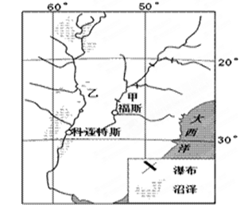
C.丙地有连续性降水
D.丁地雨过天晴
18.与同纬度大陆东岸地区相比，该区域
A.日出时刻晚，白昼时间短
B.气温较高，年较差较大
C.植被以常绿阔叶林为主
D.河流径流量季节变化小

读某河水系略图，完成19～20题。
19.与乙地相比，甲地沼泽分布少的主要原因是
A．降水较少 B．蒸发较少
C．下渗严重 D．落差较大
20.与福斯相比，科连特斯
A．流量大，汛期开始早
B．流量大，汛期结束晚
C．流量小，汛期开始晚
D．流量小，汛期结束早

五河高级中学2014--2015学年第一学年期中考试
班级 姓名 号码
高三地理答题卷
一、单项选择题：（60分）每题3分，多选不得分。

题号 | 1 | 2 | 3 | 4 | 5 | 6 | 7 | 8 | 9 | 10
答案
题号 | 11 | 12 | 13 | 14 | 15 | 16 | 17 | 18 | 19 | 20
答案
二、综合题：（40分）
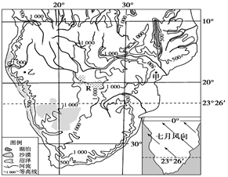
21．读下面世界某区域局部图，回答下列问题。（16分）

(1)、比较甲、乙两地在图示季节气温和降水量的差异，并分析其主要原因（6分）

(2)描述南回归线以南区域地形的主要特征。（4分）

(3)图中R区域的两片沼泽在不同季节会呈现离合变化的现象，请予以说明。（4分）

22、洋流是大规模流动的海洋水体，它对全球的热量平衡起着重要作用。读下图，回答问题。（16分）
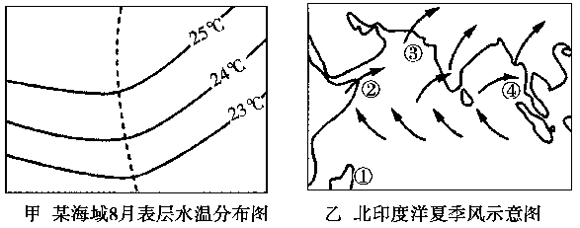

(1)甲图中虚线所示的洋流朝________(方向)流动，
该洋流对沿岸气候起________、________作用。在乙图所示的①②③④四海区中，甲图表示的海域可能出现在________海区。（8分）

(2)解释北印度洋西南季风形成的原因，并按时针方向说明夏季北印度洋季风洋流流动的方向。（6分）

(3)为什么在有些大陆沿岸海区会发生涌升流现象，在乙图所示①②③④四海区中，最可能出现涌升流的是哪一海区________。（2分）

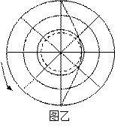
23、图甲为北京时间9点整的昼夜分布图，阴影部分表示黑夜，读图甲完成下列各题。（8分）
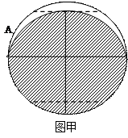
- 图中所示A地经度为_______________。
（2）若某地的地方时为11点40分，且该地正午太阳高度为66.5°，一年内没有太阳直射现象。那么该地的地理坐标可能是_______、____________。
- 在昼夜平分的纬线上属东半球范围的那一段中，且为昼半球的部分所跨经度为（ ）
A．小于90° B．大于90° C．等于90°D．180°
- 若图乙是图甲所示日期的极地投影图。请在图乙上画出夜半球的范围（用斜线表示）。

高三地理期中考试答案
选择题（每题3分，共60分）
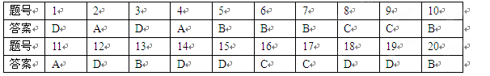
答案1.D 2.A 3.D 4.A
3.读图，N与P位于同一纬线上，N地比P地先见到日落，也先见到日出，说明N地在东边，图示地球自转方向是顺时针，极点为南极点。图中70°纬线以内为极昼，说明南半球有极昼现象，太阳直射20°S。再过8小时，N地太阳高度达到最大，说明N地地方时现在是4点，根据图中经线度数，可以判断M是0°经线，N地经度是东经30°，由此可以计算出此时正午12点的经线度数，即150°E。所以，该地位于澳大利亚的东海岸，沿岸有暖流经过。4.N地为4点，即30°E是4点，所以30°W是0点，所以图示区大部分位于黑夜，A对。0点也是日期分界线，所以图示区不在一个日期，B错。此日太阳直射点在20°S，但无法判断朝哪个方向移动，所以昼夜长短变化无法确定，C错。此季节，南半球是夏季，N地位于南非高原，草木茂盛，D错。
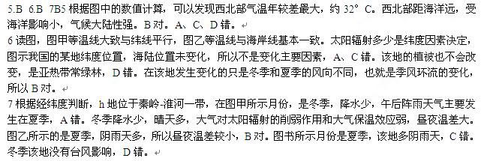8.C 9C 第8题,m地位于暖锋的锋前,n地位于冷锋的锋前,暖锋降水区在锋前,冷锋降水区主要在锋后。
第9题,①锋为冷锋,g地在冷锋过境前,受暖气团控制,温度较高;冷锋过境后,受冷气团控制,温度降低。
10B 11.A 12.D
13.14
图1为沿海地区海陆风形成的热力环流示意图，①②为近地面，③④为高空．大气在垂直方向上高度越高气压越低．图2表示近地面与600高空的垂直气压差，可知，乙处与高空的气压差小，故推算出近地面为低压高空为高压；甲处近地面气压与高空差异大，故近地面气压特征为高压高空为低压．热力环流的过程为近地面温度高气体膨胀上升形成低压，高空形成高压；温度低气体收缩下沉形成高压，高空形成低压；大气在水平方向上从高压流向低压，从而形成热力环流．根据热力环流过程即可得出答案．
解答：解：A、甲处近地面气压与高空差异大，故近地面气压特征为高压高空为低压；乙处与高空的气压差小，故推算出近地面为低压高空为高压，即为①地气压高于②地，故不符合题意；B、甲处近地面气压与高空差异大，故近地面气压特征为高压高空为低压；乙处与高空的气压差小，故推算出近地面为低压高空为高压，即为③地气压高于④地
C、分析可知①为高压，②为低压，而大气等压面根据高高低低规律即可，即高压处等压面上凸，低压处等压面下凹，故等压面的分布高度①地比②地高，故不符合题意；
D、分析可知③地气压高于④地，而大气等压面根据高高低低规律即可，即高压处等压面上凸，低压处等压面下凹，故等压面的分布高度③地比④地高，故不符合题意．
故选：B．解答：解：A、乙处与高空的气压差小，故推算出近地面为低压高空为高压；甲处近地面气压与高空差异大，故近地面气压特征为高压高空为低压．故大气由甲吹向乙处，即为偏西风，故不符合题意；
B、甲处近地面气压与高空差异大，故近地面气压特征为高压高空为低压，故大气为下沉形成高压，故不符合题意；
C、乙处与高空的气压差小，故推算出近地面为低压高空为高压；甲处近地面气压与高空差异大，故近地面气压特征为高压高空为低压，故高空为③吹向④，高空风向与等压线平行，故为正南风或正北风，故不符合题意；
D、乙处与高空的气压差小，故推算出近地面为低压高空为高压，即为大气上升形成低压，故正确．故选：D．
15D 16:C
:因图中给出的是最冷月等温线，可知第一幅图所示季节为冬季，陆地气温应低于海洋气温，由“值低凸高”可知该图为南半球某区域，气候为地中海式气候类型，此季节为多雨期。选项D正确。:由第二幅图知，该河流从甲流向乙，即是有西北流向东南；流量季节变化大；无凌汛现象；该季节降水较多，河流补给湖泊为主。选项C正确。
17.C 18.D从等压线图可以得：甲地做图可知为西南风，A错；乙所在地区为高压中心控制，应为晴朗干燥天气，B错；丙地位于暖锋的锋前，受暖锋影响多连续性降水，C对；丁地位于冷锋的锋前受暖气团影响，冷锋尚未到来，不会受冷气团影响，D错。
18.纬度相同，白昼时间长短相同，A错；该地区位于大陆西岸，西岸地区主要为温带海洋性气候，同纬度大陆东岸主要为温带季风气候，温带海洋性气候终年受西风影响，温差小，B错；大陆东西岸都为温带落叶阔叶林（或针阔混交林），C错；温带海洋性气候降水均匀，河流流量季节变化小，D对。
19.D 20.B19.根据图中经纬度进行区域定位，结合实地情况来分析问题。依据经度向东减小，可知为西经；依据纬度向南增大，可知为南纬。陆地东侧为大西洋，故此地应位于南美洲大陆东岸。根据纬度可知当地气候主要为亚热带季风性湿润气候。从沼泽分布来看，主要分布在乙河流域上游和科连特斯附近，说明此处地势较周边低洼。在甲河上有较多的瀑布，且距离较近，表明该河流经处地势起伏较大。再根据沼泽形成的原因来分析甲地沼泽分布少的原因。依据图中河流的分布，可知甲河与乙河之间有分水岭，且为南北走向，故甲处位于来自大西洋湿润气流的迎风坡，应降水较多，故A错。下渗情况没有明显资料故无法进行比较。若甲处蒸发少，则地表水会丰富，应容易形成沼泽，与题干要求不符，故C错。结合瀑布的分布，可知甲处地势起伏大，不宜形成沼泽。故D正确。
20.根据图中两城市在河流上的位置：福斯在甲河下游部分，科连特斯在甲河与乙河的交汇处附近，福斯在科连特斯的上游。故影响福斯的河流径流量受甲河流域影响，影响科连特斯的河流径流量受甲乙两河流域影响。从流量上看，下游处的科连特斯应大于福斯。从汛期开始的早晚来看，因甲河更靠近海洋，又处于迎风坡，故甲河汛期开始早，乙河开始晚，而科连特斯处受甲乙两河的影响，故科连特斯的汛期结束晚于上游处只在甲河上的福斯。故B正确。



